Přijetí nejúspěšnějších sportovních reprezentantů České republiky
panem Ondřejem Liškou, ministrem školství, mládeže a tělovýchovy
za sportovní výsledky v roce 2008

Přijetí se uskutečnilo 12. prosince 2008 v Kaiserštejnském paláci, Praha 1– Malá Strana.

Akci zabezpečoval odbor sportu ministerstva a FÉNIX SPORT, o. s.

Moderátorem byl pan Štěpán Škorpil.

Na setkání nejúspěšnějších sportovních reprezentantů České republiky v roce 2008 s ministrem školství, mládeže a tělovýchovy a jeho náměstkem pro oblast sportu bylo pozváno 139 sportovců včetně zástupců čtyř kolektivních sportů.
Jednalo se o medailisty z Olympijských a Paralympijských her, Mistrovství světa a mistrovství Evropy juniorů a seniorů včetně zdravotně postižených sportovců. V jeho rámci byli oceněni i úspěšní sportovci z Akademických mistrovství světa a sportovci z Vysokoškolského sportovního centra MŠMT.
Setkání se dále zúčastnili pozvaní hosté, trenéři, funkcionáři a sponzoři.

Pozvaní hosté :
Poslanecká sněmovna PČR: Pavel Ploc, Walter Bartoš, Ladislav Šustr
Ministerstvo vnitra: Jaroslav Salivar, náměstek ministra; Jaromír Vodehnal, ředitel odboru Ministerstvo obrany: Jaroslav Kopřiva, náměstek ministra; Viktor Podloucký, zmocněnec ministra pro sportovní reprezentaci., Jaroslav Priščák ASC Dukla
Ministerstvo financí: Eduard Janota, náměstek ministra
Český olympijský výbor: Milan Jirásek, František Dvořák, Josef Dovalil, Jiří Zedníček Český svaz tělesné výchovy: Vladimír Srb, Pavel Kořan, Jan Boháč
Česká obec sokolská: Jaroslav Bernard
Sdružení sportovních svazů ČR: Zdeněk Ertl
Český atletický svaz: Libor Varhaník
Sportovní legendy: Dana Zátopková, ČSLH/Tomáš Král/, Robert Změlík
Současní držitelé světových rekordů: Jarmila Kratochvílová,
Barbora Špotáková,
Jan Železný,
Roman Šebrle
MŠMT: Adéla Bódiová, Roman Hvězda .

Program:

- 10.00 hodin zahájení, (státní hymna – Jazz trio),
- vystoupení pana ministra,
- předání ocenění přítomným sportovcům včetně akademiků
- Ocenění sportovců z Vysokoškolského sportovního centra ,
- Ocenění legend a současných držitelů světových rekordů,
- Vystoupení pana náměstka Kocourka,
- 12.00 hodin závěr, slavnostní ukončení přijetí nejúspěšnějších sportovních reprezentantů České republiky
Fotogalerie

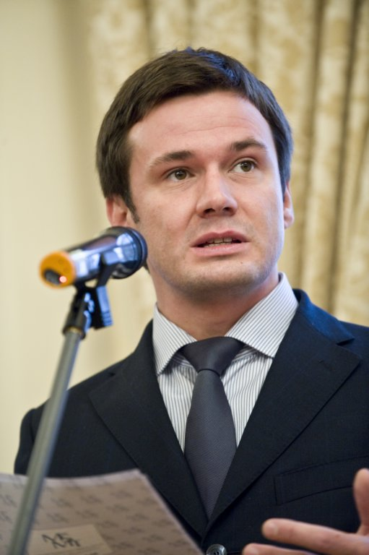

Úvodní vystoupení pana Ondřeje Lišky, ministra školství, mládeže a tělovýchovy
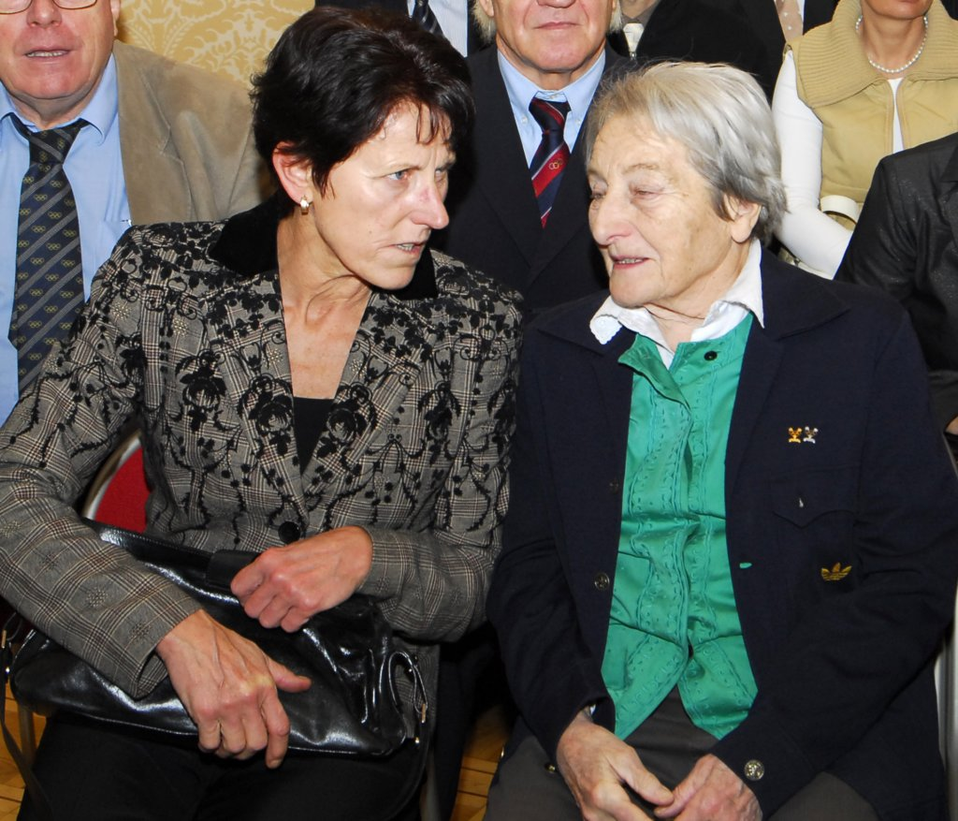

Před vyhlášením sportovních legend a držitelů světových rekordů:
paní Dana Zátopková a paní Jarmila Kratochvílová

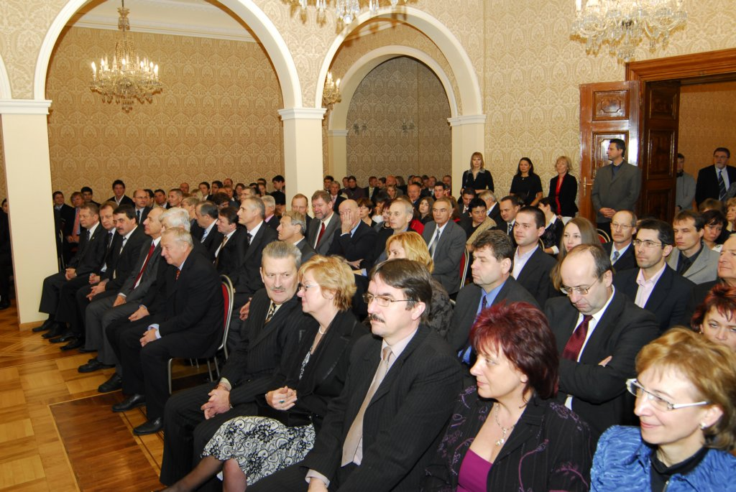

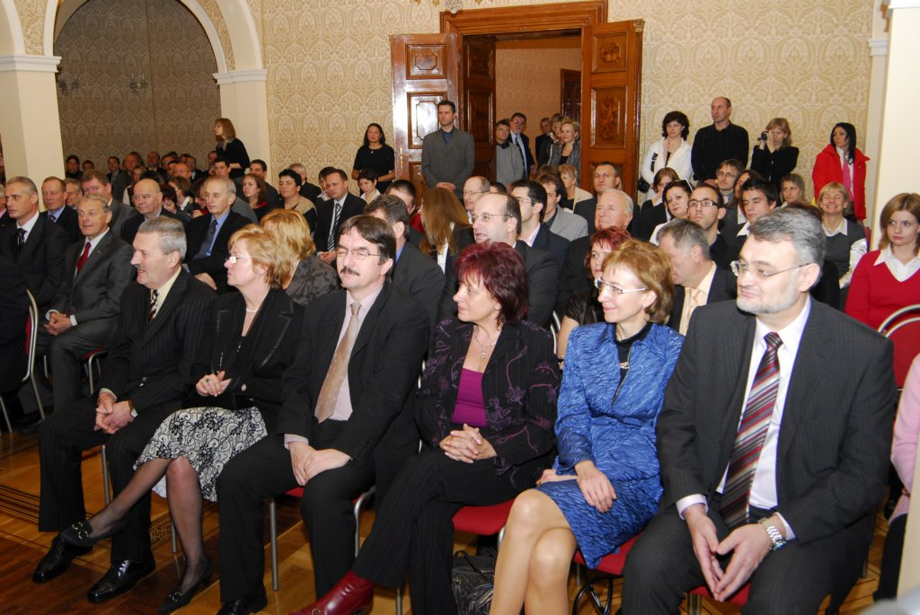

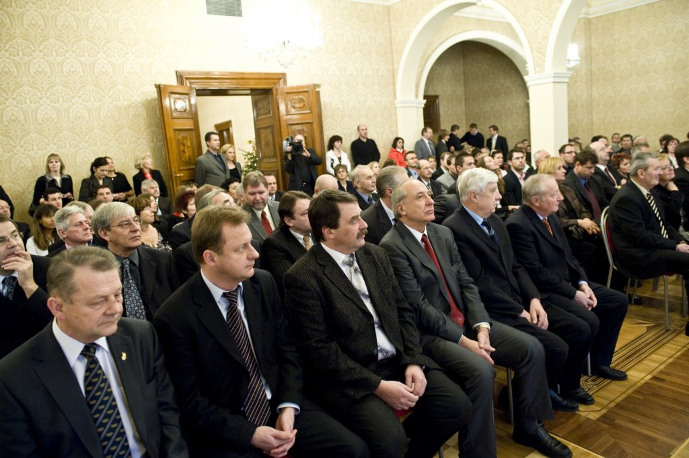

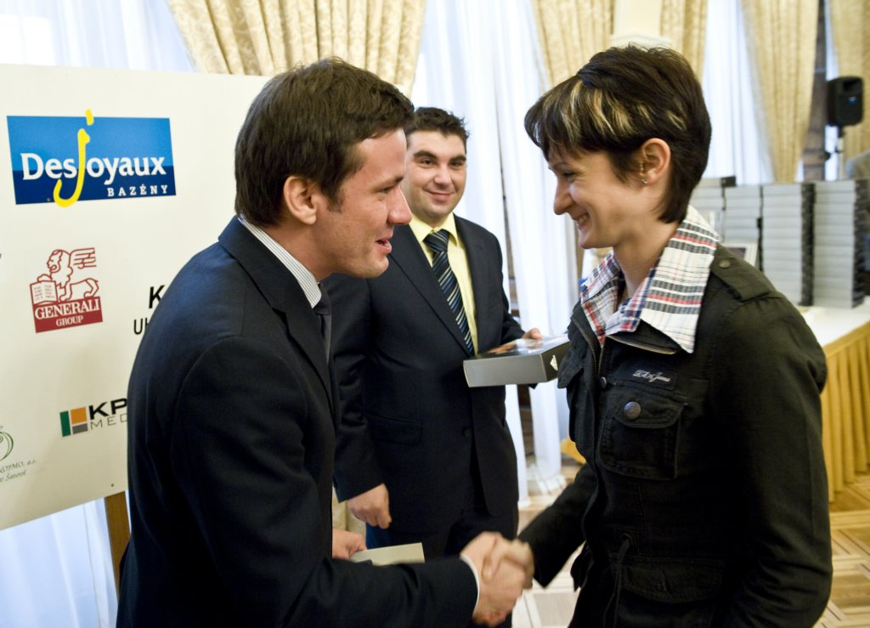

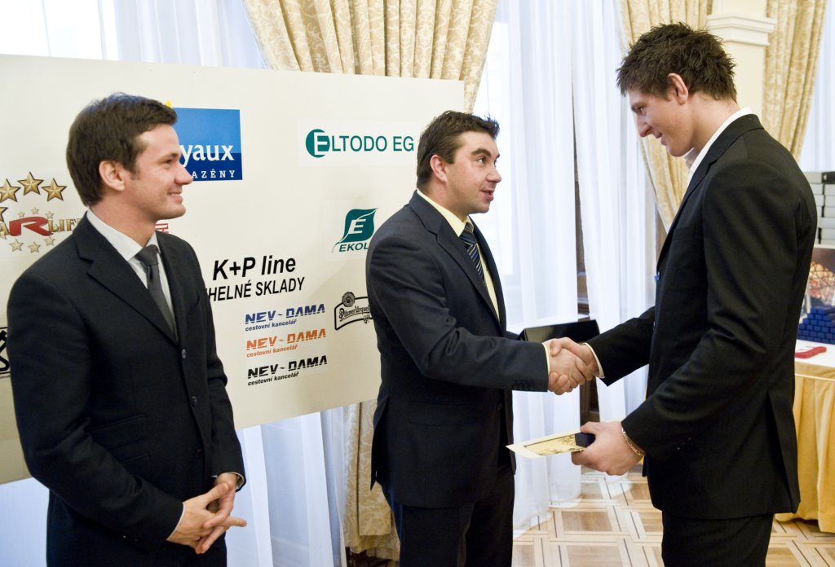

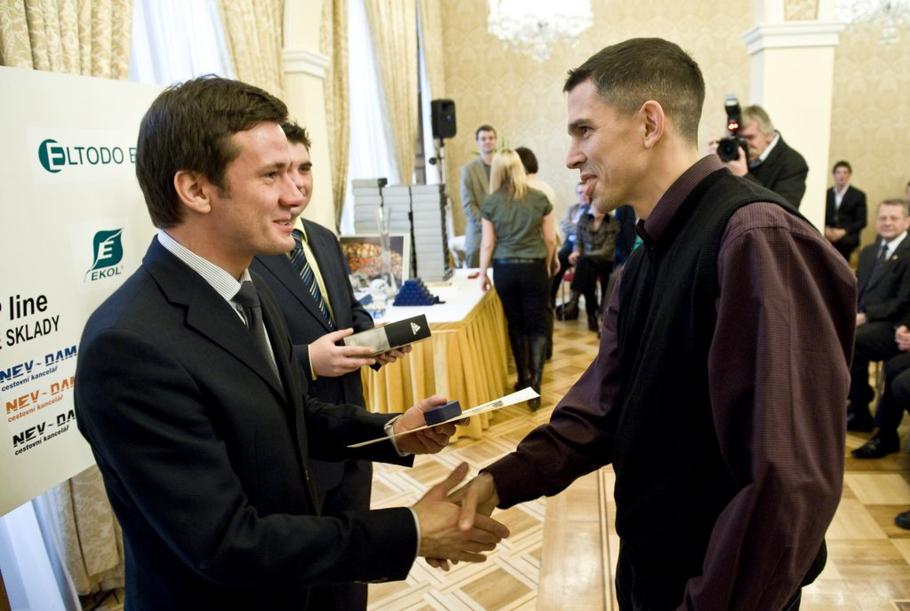

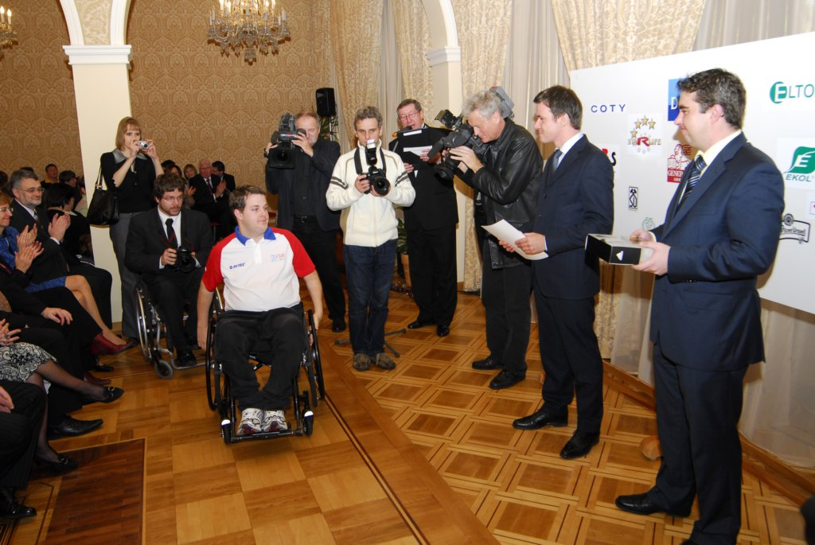

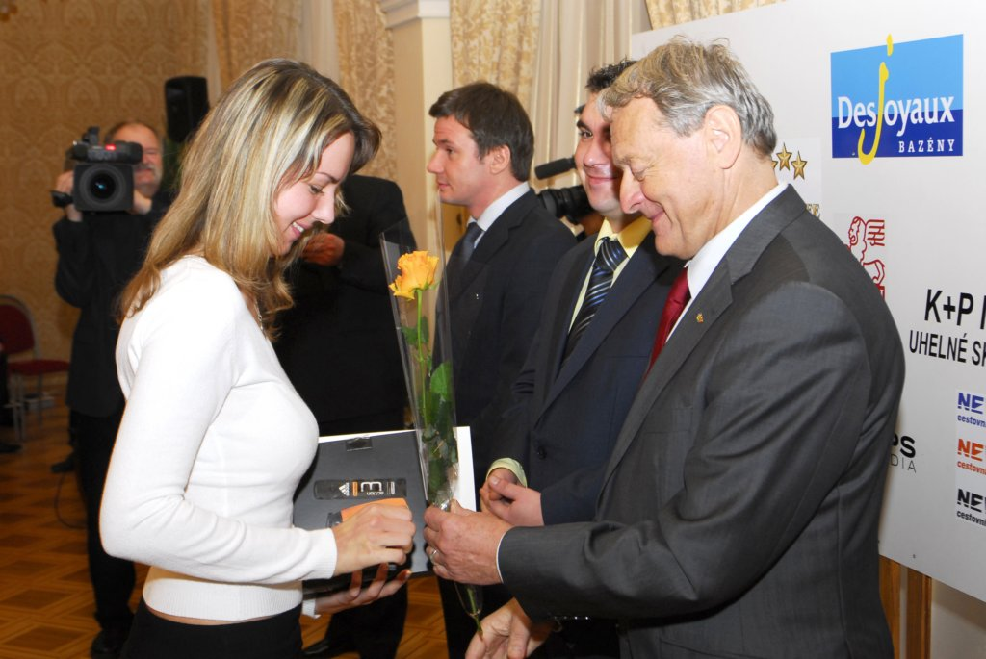

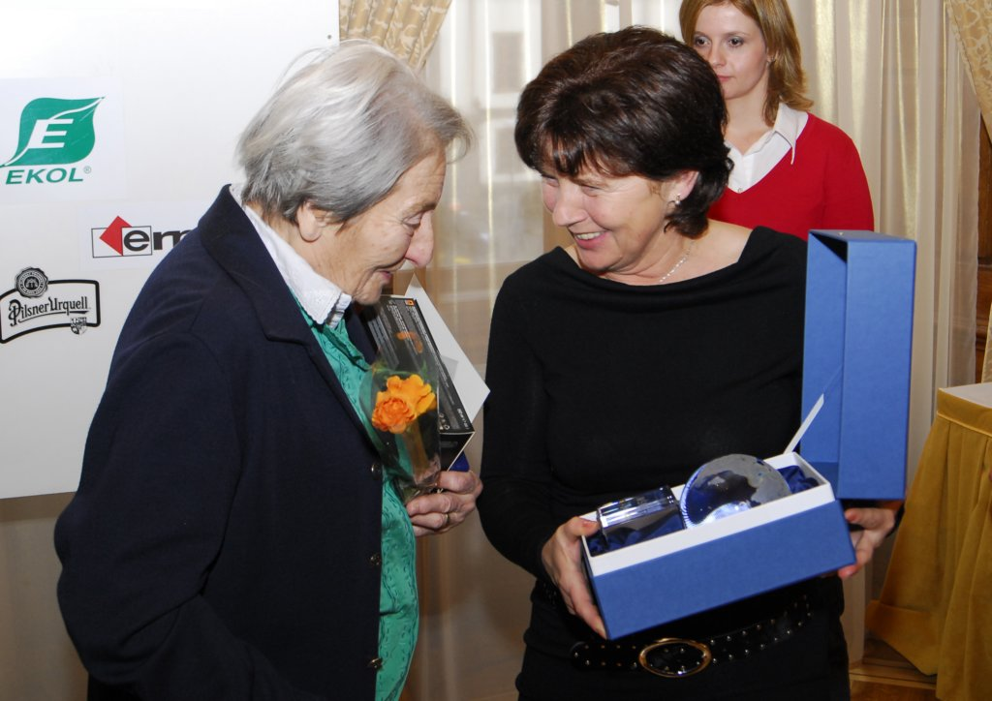

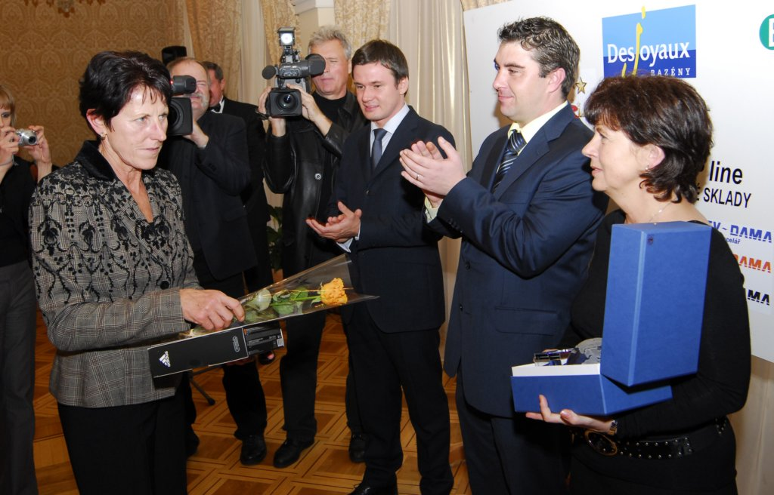

Po slavnostním dekorování nejúspěšnějších sportovců, diskuse a zakončení společenské akce panem ministrem a panem náměstkem ministra pro oblast sportu J. Kocourkem.

